Doporučení, co si s sebou vzít při nástupu do
Chráněného bydlení
v Sociálních službách Šebetov, p.o.

OSOBNÍ DOKLADY A DOKUMENTY
V den nástupu si prosím přineste následující doklady:

- Občanský průkaz (pokud máte)
- Průkaz pojištěnce zdravotní pojišťovny
- Doklad o výši přiznaného příspěvku na péči (pokud Vám byl přiznán).

Kromě těchto dokladů si vezměte i další, které vlastníte a pokládáte za důležité (např. rodný list, průkaz diabetika, průkaz ZTP/P,… aj.).

LÉKY
Vezměte si sebou léky, které pravidelně užíváte (zásobu nejméně na 5-7 dní) a rozpis léků na celý den (tzn. které užíváte ráno, v poledne, večer, na noc,….).
Pokud máte léky v originálním balení, doneste je. Je důležité vědět, jestli na nějaké léky nemáte alergii. Pokud jste nám nedodal(a) aktuální vyjádření lékaře, je nutné donést zprávu od lékaře praktického nebo propouštěcí zprávu z nemocnice.
Rozpis léků je nutné mít potvrzen ošetřujícím lékařem. Jdete-li ze zdravotnického zařízení, přinášíte propouštěcí zprávu a vycházíme z propouštěcí zprávy potvrzené podpisem lékaře. Jdete-li z domu, tak se nám někdy stává, že rozpis z domu není totožný s rozpisem lékaře ve zprávě. Asistenti postupují dle lékařského doporučení, které není vždy totožné s rozpisem medikace (léků) z domu. Proto případné nejasnosti v užívání medikace (léků) proberte předem se svým oš. lékařem.
Jdete-li z domu a používáte inkontinenční pomůcky – vložky, natahovací kalhotky, pleny, pak tyto pomůcky, vezměte si je s sebou. Lékař, který Vás případně přebírá do své péče, musí vycházet z posledního předpisu těchto pomůcek.

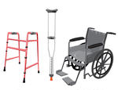
ZDRAVOTNÍ A KOMPENZAČNÍ POMŮCKY
Pokud využíváte některou z těchto pomůcek - brýle, naslouchadla, zubní protézy, hole, francouzské hole, berle, chodítko, invalidní vozík, aj., nezapomeňte si je vzít s sebou.

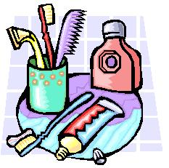

HYGIENICKÉ POTŘEBY
 | Minimálně: | Doporučujeme:
ručník | min. 2 ks | 6ks
žínky | min. 3 ks | 6 – 10ks
osuška | min. 1 ks | 2ks
utěrka | min. 1 ks | 2ks
mýdlo nebo sprchový gel | 1ks | 1x
šampon (+ vlasová kosmetika, kterou používáte např. tužidlo, lak, apod.) | 1ks | 1x
zubní kartáček a zubní pasta | 1+1 | 1+1
kelímek na protézu a tablety na čištění protézy (používáte-li) | 1ks | 1ks
hřeben nebo kartáč na vlasy, případně fén (není nutné) | 1ks | 1ks
deodorant (používáte-li) | 1ks | 1ks
tělová a pleťová kosmetika, kterou používáte (krém, pleťové mléko, pomáda na rty ...) | 1ks | 1ks
ochranné krémy (používáte-li)
nůžky na nehty, případně kleštičky, pilník | 1ks | 1ks
papírové kapesníky (používáte-li) | 1balení | 1balení
zrcátko | 1ks | 1ks
holící potřeby (u mužů) | 1ks | 1ks
jednorázová holítka pro ženy (používáte-li) | 2ks | 2ks
vatové štětičky, vatové tampony… | 1 balení | 1 balení
menstruační potřeby (používáte-li) | 1 balení | 1 balení
Inkontinentní pomůcky  (používáte-li) | 1 balení | 1 balení
kosmetická taštička (etue) | 1ks | 1ks

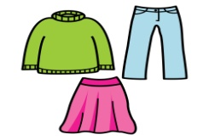
OŠACENÍ A OBUV
Seznam je pouze orientační, výběr záleží na Vašem uvážení.
ŽENA | ks | MUŽI | ks
Spodní kalhotky | 10 | Trenky, slipy | 8
Podprsenky - body | 2-3 | Tílko - podvlek | 3 - 5
Spodní košilka | 3 - 5 | Ponožky | 10
Ponožky | 10 | Domácí mikina, fl. košile | 3
Trička (krátký i dlouhý ruk.) | 6 | Trička (kr. i dl. rukáv) | 6
Halenky-mikiny | 3 | Svetr, mikina, vesta | 2
Halenky vycházkové | 2 | Tepláky, kalhoty na doma | 3 - 5
Svetřík vycházkový + vycházkové kalhoty (sukně) | 1+ 1 | Kalhoty vycházkové | 1-2
Mikina – domácí svetřík | 2 | Svetr, mikina (košile) vycházková | 1
Tepláky – legíny – kamaše (pokud nosíte) | 3 - 5 | Pyžama | 5
Noční košile - pyžama | 5 | Župan | 1
Župan | 1x | Čepice (klobouk), šála, rukavice | 1
Bunda (kabátek) zimní | 1x | Obuv letní | 1
Bunda (kabátek) jarní | 1x | Obuv zimní | 1
Čepice, rukavice | 1x | Obuv domácí | 1
Šátek, šála | 1x | Bunda zimní | 1
Obuv zimní | 1x | Bunda letní | 1
Obuv letní | 1x | Kapesníky | cca 5 ks
Obuv domácí | 1x | pracovní oblečení
Kapesníky | cca 5 ks

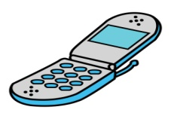
OSTATNÍ OSOBNÍ PŘEDMĚTY
Takové předměty, které chce mít na očích, které Vás těší, například:
- mobilní telefon,
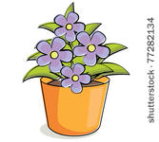
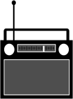
- fotoalbum, pokojová květina, knihy (v obci využíváme obecní knihovnu),
- časopisy (můžete odebírat přímo v Chráněném bydlení),
- potřeby k realizaci koníčků (háčkování, vyšívání, pletení, počítač, puzzle, křížovky + psací potřeby,….),
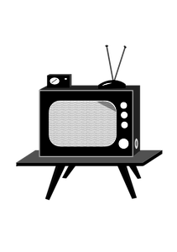
- obrázky, keramika, porcelán, váza, budík, rádio
- televize (po předchozí domluvě)
- termoska (doporučujeme),
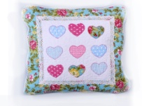
- oblíbený hrníček + lžičku, vlastní příbor (pokud nebudete chtít užívat z vybavení v bytě),
- deku a polštářek,
- aj.
Také si vezměte s sebou pro první dny kávu, čaj, cukr, sirup, minerálky – to co máte rádi a co Vám chutná (blízko bytu je obchod, kam si můžete chodit nakupovat nebo kde Vám nakoupí dle Vašich přání personál).

Pokud byste si chtěl/a vzít tepelné spotřebiče (vařiče, elektrické podušky, teplomety,…), musíte mít s sebou potvrzení o revizi!
Domácí zvířátka pouze s předchozím souhlasem ředitelky zařízení – musíme nejprve posoudit, zda jsou na daný byt vhodná a zda by nějak nenarušovala život případných ostatních spolubydlících. Dále je nutné jim zajistit zázemí a potřebnou veterinární aj. péči.

V PŘÍPADĚ JAKÝCHKOLIV NEJASNOSTÍ KONTAKTUJTE PROSÍM
SOCIÁLNÍ PRACOVNICI
Bc. Dagmar Dyčkovou – 720 179 155

